"Projektname"

17.02.2026

Ansprechpartner:

Projektkoordinator Andre Boden

Lead - Artist Justin Görz

Lead - Programmer Tim Vogel

Documentation & QA Silas Kruse

Gefordert wird von uns
Ein einfaches rundenbasiertes Sammelkartenspiel für Webbrowser. Das Spiel soll für zwei Spieler ausgelegt sein die abwechselnd am Zug sind. Das Spiel soll thematisch an klassische Fabelwesen aus Antike und Mittelalter heranführen und diese in Gestalt und Wesen erfahrbar machen.
Spiel mechanisch soll es im Groben darauf hinaus laufen dem Gegner so viel Schaden aus zu teilen das dessen Punkte auf 0 fallen und er verloren hat. Für Weitergehende Spielmechaniken haben wir freie Hand.
Optisch ansprechende Spielgrafik, mit Variation und Animationen, sollen die Aufmerksamkeit der Spieler erhalten. Insbesondere weil sich Wartezeiten ergeben während der andere Spieler am Zug ist.
Unsere Lösungsansetzen
(Einleitung)

HIER INFOS AUS GAMELOPE FOLGEN

Des weiteren Gestalten wir Karten mit Bildern Antiker Götter, Kreaturen und Objekten, gruppiert nach den Regionen aus denen sie Stammen mit Feldern in denen Flavortexte zu den jeweiligen Kreaturen stehen um sie dem Spieler näher zu bringen.

HIER INFOS AUS GAMELOPE FOLGEN

Optisch richten wir uns an Bildnissen die wir über die Kreaturen und Götter Online finden können und die wir Stilistisch vereinfachen und vereinheitlichen. Wir wollen Kreaturen aus verschiedenen Regionen nehmen um so Visuell und Textlich leichte unterschieden in die Kartendecks zu bringen um etwas Abwechslung zu erzeugen.

(Grobe Handlung/Gameplay)

(Gestalterischer Stil)

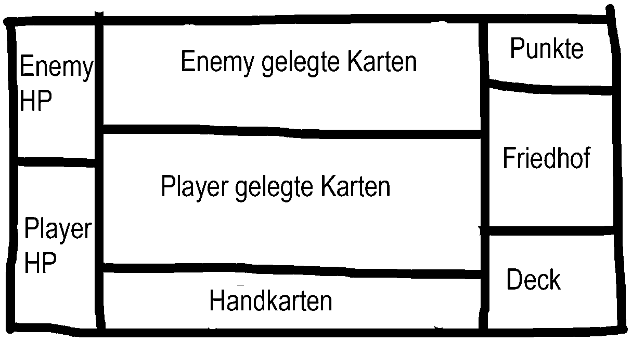
Spielfeld:
Am linken Spielfeldrand befinden sich die
Lebenspunkte, oben die des Gegenspielers
unten die dies Spielers der gerade am Zug
ist.
Mittig sind die Felder auf denen die Spieler
ihre Karten ablegen, oben werden die Karten
des Gegners, unten die des aktiven Spielers
dargestellt.
Am Unteren Spielfeldrand werden die Karten dargestellt die der aktive Spieler gerade in seiner Hand hält.
Oben rechts stehen die Aktuellen Punkte/Mana die der Spieler hat um Karten zu legen.
Darunter ist sein Kartenfriedhof auf dem die Bezwungenen Karten abgelegt werden.
Und zu guter Letzt, ganz unten rechts befindet sich das Kartendeck des Spielers aus dem er seine Karten zieht.
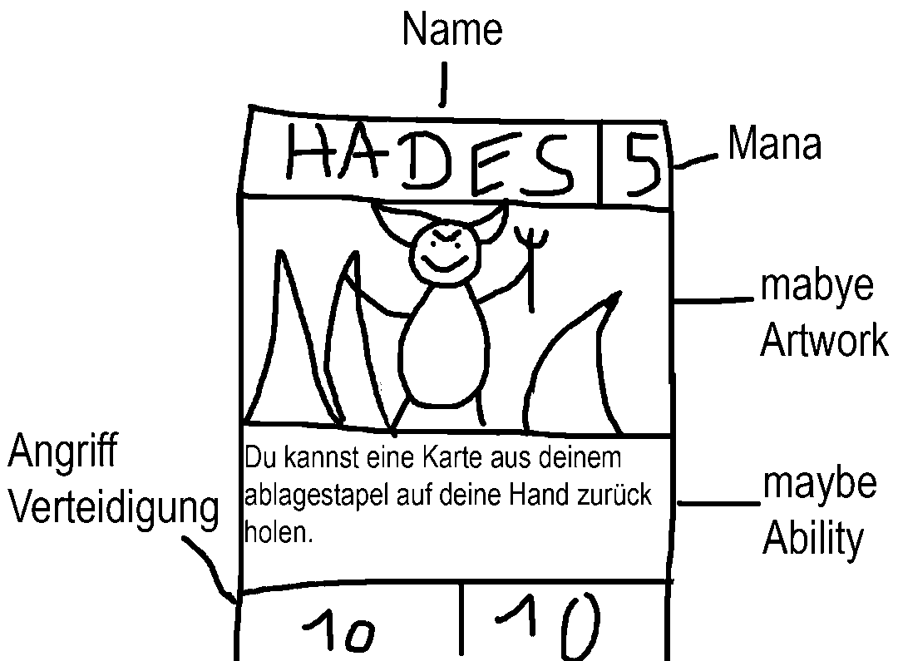
Spielkarten:
Unsere Spielkarten sind in 6 Felder unterteilt.
Der Name der Karte oben und gleich daneben die
Punkte/Mana die gebraucht werden um die Karte
ausspielen zu können.
Eine Grafische Darstellung der Figur gefolgt von einer
Beschreibung der Karte oder Erläuterung ihrer
Funktion.
Sowie ihre werte in Angriff und Verteidigung am
unteren ende der Karte.

(benötigte Funktionen/Komponenten)

(benötigte Medienkomponenten)

(Spielablauf Diagramm)

(Projektzeitplan)

17.02.2026 - Wahl des Themas
bis 25.02.2026 - Ausarbeitung des Grobkonzepts
bis 11.03.2026 - Gestalterische Umsetzung der Spielelemente
bis 11.03.2026 - Programmierung des elementaren Gameplay
bis 18.03.2026 - Erstellung des Prototyps
bis 25.03.2026 - Bug Fixing und Feinschliff
bis 26.03.2026 - Präsentationsvorbereitung
am 27.03.2026 - Präsentation der Projektergebnisse!

(Zusätzliche Ideen)

